ワールドロボットオリンピック 2021
レギュラーカテゴリ シニア
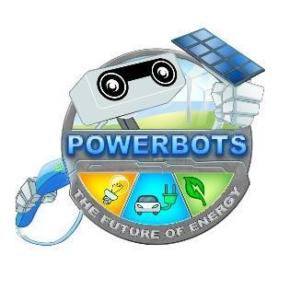
パワーミックス
WRO国際決勝戦公式ゲームルール
(注：ローカルのWROイベントのルールは異なる場合があります！)
バージョン1 月 １５日

WRO インターナショナル・プレミアムパートナー

目次

第一部 - ゲームの説明 2
1.序章 2
2.ゲームフィールド 2
3.ゲームオブジェクト、ポジショニング、ランダム化 3
4.ロボットミッション 8
4.1.エネルギー供給を確立する 8
4.2.残りのエネルギー単位を保存する 9
4.3.太陽電池を回す 9
4.4.ロボットを駐車する 9
4.5.ボーナスポイントをゲット 10
5.スコアリング 10
6.地域、地域、国際的なイベント 18

第二部 - ゲームオブジェクトの組み立て 19

パートワン - ゲームの説明

1.序章

家庭や工場の多くの工程が電化され、電気自動車などの新技術が人々の消費行動を変化させている現代社会において、私たちの生活にはますますエネルギーが必要とされています。

同時に、ガスや石油などの従来型のエネルギーでは長期的には生き残れないこともわかっています。そのため、再生可能エネルギーの利用がますます重要になってきています。しかし、風力や太陽光などの再生可能エネルギーは、完全に一定のエネルギー源ではなく、天候によって一日中変動する可能性があります。そのため、エネルギーネットワークにおけるエネルギーミックスをインテリジェントに管理することが課題となっています。

高校生競技では、ニーズに応じて再生可能エネルギーを住宅に供給するロボットを作成します。天候に応じて、いずれかのエネルギー源が余っていて、それを利用して住宅への供給を行うこともできる。現在、供給に必要のないエネルギーは、バッテリーに蓄えておく必要があります。

2.ゲームフィールド
次の図は、異なるエリアを持つゲームフィールドを示しています。 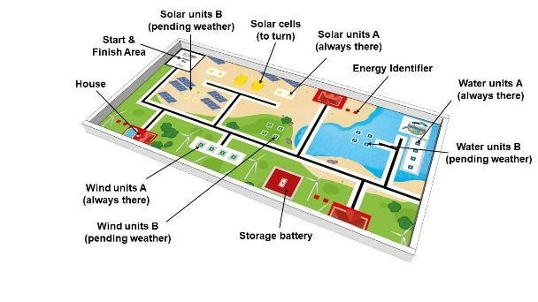
テーブルの大きさがゲームマットよりも大きい場合は、スタートエリアの両サイドを壁にしてマットを置きます。
テーブルとゲームマットの仕様については、WRO レギュラーカテゴリー総則第 4 規則をご覧ください。マットの印刷ファイルは、www.wro-association.org。

3.ゲームオブジェクト、ポジショニング、ランダム化

重要なランダム化～天気

このゲームでは、各ラウンドの開始時にランダム化され、ゲーム全体に影響を与える一面があります。天候です。各エネルギータイプの基本的な供給が常にあります（A でマークされた各位置に 4 つのユニットがあります）。天候に応じて、太陽、風、水のエネルギーが余っている場合があります。特定の余剰エネルギータイプ(黄色/太陽、緑/風、または青/水)の B の位置には、さらに 4 つのユニットが置かれます。

太陽電池ユニット - A

4 つの太陽ユニット - A が常にフィールド上にあります。これらのユニットは、A とマークされた黄色のマスに配置されています。
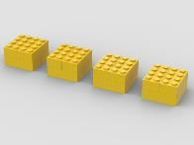  4 つのソーラーユニット - A | 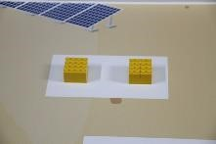  A マークのついたマスに 4 つのユニットを配置する。

ソーラーユニット - B

天候に応じて（上記参照）、さらに 4 つの太陽電池ユニットを用意し、B と記された黄色の四角に配置します。

ソーラーユニット 4 台 | 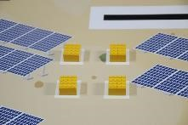  B マークのついたマスに 4 つのユニットを配置する。

風車ユニット - A

フィールド上に常にある 4 つの風ユニット - A があります。これらのユニットは、A でマークされた位置に小さな風車の上に配置されています。

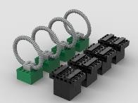  4 つの風のユニット - A | 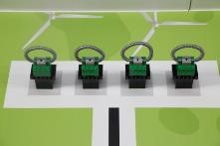  Aマークのついたマスに 4 つのユニットを配置する。

風力発電ユニット - B

天候に応じて（上記参照）、さらに 4 つの風ユニットを用意し、B と記された緑のマスに配置します。

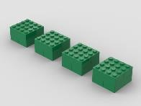  4 つの風ユニット - B | 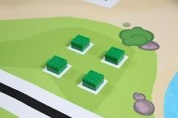  B マークのついたマスに 4 つのユニットを配置する。

水のユニット - A

フィールド上には、常に 4 つの水ユニット-A があります。これらのユニットは、水力発電所エリア内の A とマークされた位置に配置されています。
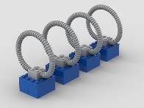  4 つの水ユニット - A | 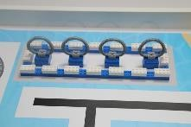 水力発電所エリア内のAと書かれたマスに 4 基の配置する。

水のユニット - B

天候に応じて（上記参照）、さらに 4 つの水ユニットを用意して、B と書かれた青いマスに配置します。
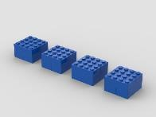  4 つの水ユニット - B | 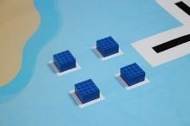  B マークのついたマスに 4 つのユニットを配置する。
エネルギー識別子（黄色 2X、緑 2X、青 2X）

黄色（太陽）、緑（風）、青（水）のエネルギー識別子が 2 つあります。それらのうち 5 つだけが、家の前の各ラウンドにランダムに配置されています。それらは、この家に必要なエネルギーの種類を示しています。
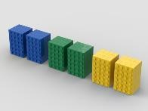  エネルギー識別子 | 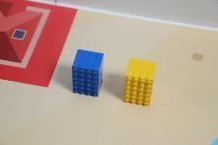 家の前に 2 つのエネルギー識別子を配置する 。

太陽電池 (2x)

太陽電池は常時 2 個がフィールドに設置されています。太陽電池は、太陽公園エリア内の濃い黄色のマーキングの上に置かれています。
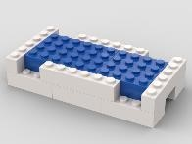  太陽電池 | 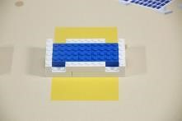  ラウンド開始時の太陽電池の配置

水力発電所のフェンス

水力発電所はフェンスで守られています。このフェンスは移動させたり、破損させたりしてはいけません。

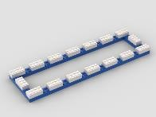  水力発電所のフェンス | 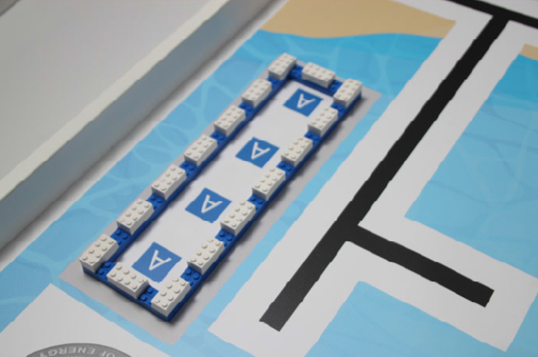  ラウンド開始時の水力発電所フェンスの配置

蓄電池

蓄電池も同様にフェンスで保護されています。このフェンスは移動させたり、破損させたりしないようにしてください。

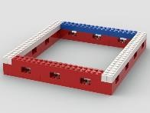  蓄電池フェンス | 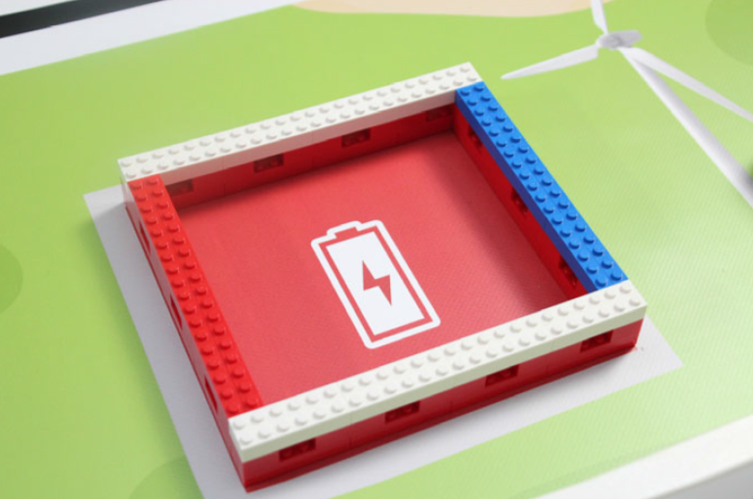  ラウンド開始時の蓄電池フェンスの配置

サマリーランダム化

冒頭で述べたように、天候条件はラウンド毎にランダム化されている。また、エネルギー識別子の位置も同様に各ラウンドでランダム化されている。

1 つの可能性のあるランダム化は次のようになります。余剰エネルギー源は太陽である。色のついた「X」は太陽/風水の単位を示し、色のついた丸は太陽/風水のエネルギーの識別子を示す。
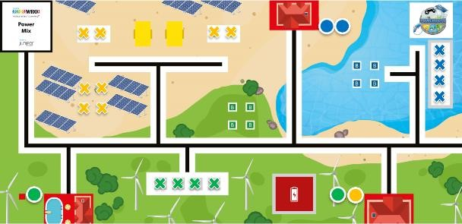

4.ロボットミッション
より理解しやすくするために、ミッションは複数のセクションに分けて説明します。どの順番でミッションを行うかはチームで決めることができます。

4.1. エネルギー供給を確立する
ロボットの主な仕事は、家のニーズと利用可能なエネルギー源に合ったエネルギー供給を確立することです。家の赤いエリアに配置されたエネルギーユニットごとにいくつかのポイントが与えられます。フルポイントは、正しい色を持つ各エネルギーユニットに授与されます。
家のエネルギー供給は、4 つのエネルギーユニットを使用して家の電力を供給すれば完了です。家のエネルギーユニットが 4 つを超えると、その家のポイントは 0 点になります。注：エネルギーユニット A または B（使用可能な場合）を使用しても関係ありません。
追加点は、エネルギー供給が要件に適合している各住宅に与えられます。配置された 4 つのエネルギーユニットがその住宅のエネルギー識別子に適合していれば、住宅のエネルギー供給は互換性があります。1 つのエネルギー識別子につき最低 1 ユニットがあることが望ましい。また、余剰エネルギーのすべてのエネルギーユニットを使用することができる。

以下の表は、利用可能な余剰エネルギー(この例では太陽)と家の前にある異なる家の識別子(1 ラウンド前のランダム化が保留されている)に基づいて、家に供給される可能性のあるエネルギーについての異なる例を示しています。これらの例は、同様にスコアリング解釈のセクションで写真とともに説明されています。
供給可能なエネルギーの例
剰余エネルギー | ハウス識別子 | 可能な供給 | 可能な供給 | 無効な供給
太陽光 | 黄（太陽）と  緑（風） | 1 黄ユニット  3 緑ユニット | 3 黄ユニット  1 緑ユニット | 3 黄ユニット  1青色のユニット  （風を使わず、水を使わない
太陽光 | 青（水） | 4 青ユニット | 2 青ユニット  2 黄ユニット | 2 青ユニット  2 緑ユニット  （水と余剰な太陽光のみ、可）
太陽光 | 緑（風）と  青（水） | - 1 緑ユニット  - 2 青ユニット  1 黄ユニット | 3 緑ユニット  1青ユニット | 1 緑ユニット  1青ユニット  1 黄ユニット
 |  |  |  | (総エネルギーが足りない)
太陽光 | 緑（風）と  青（水） |  |  | 4 緑ユニット  禁水

4.2. 残りのエネルギー単位を保存する
住宅にエネルギーを供給するために使わないエネルギーユニットは 4 つになります。どのようなエネルギーユニットが残るかは、天候やエネルギー識別子によって異なります。
再生可能エネルギー源からの利用可能なエネルギーをすべて保存して、後で使用できるようにすることが重要です。したがって、ロボットは、これらの残りのエネルギーユニットを蓄電池に持ってくる必要があります。
ロボットが蓄電池の内部に完全に配置したエネルギーユニットを最大 4 個まで獲得できます。

4.3. 太陽電池を回す
太陽電池は、太陽に向かう角度と向きが最適であれば、最大のエネルギーを得ることができます。
そのため、ロボットは太陽電池が太陽の方を向くように太陽電池を回転させる必要があります。
ポイントは、太陽電池を回転させた場合に与えられるもので、明るい黄色のエリアの中で完全に終わるように、太陽電池は上部にスタッドが付いて立っています。

4.4. ロボットを駐車する
ロボットがスタート＆フィニッシュエリアに戻り、停止し、ロボットのシャーシが完全にスタート＆フィニッシュエリア内（上から見た状態）にあればミッションは完了です（ケーブルはスタート＆フィニッシュエリア外にあっても構いません）。

4.5.ボーナスポイントをゲット
水力発電所周辺のフェンスを移動させたり、風車を傷つけたりしないこと、風車を移動させたり、傷つけたりしないことでボーナスポイントが付与されます。

5.スコアリング
スコアリングの定義

"完全に"とは、ゲームオブジェクトが対応する領域（黒線を含まない）にしか触れていないことを意味します。

タスク | 各 | 合計
エネルギー供給を確立する（最大 4 台までのハウスで、それ以上のユニットが 1 つのハウス内にある場合は、ハウスとユニットのポイントは付与されません
家の中で完全にエネルギーユニットが、その家のエネルギー識別色または余剰エネルギー源と一致していないこと。 | 2 | 24
完全に家の中のエネルギーユニット  - その家のエネルギー識別子の色と一致するか  - 余剰エネルギー源の色に合わせて | 8 | 96
家のためのエネルギー供給の正しい構成（完全に家の中の 4 つのエネルギーユニット、エネルギー識別子ごとの少なくとも 1 つの色、およびおそらく余剰エネルギーの色、および家の中の間違った色のユニットがない）。 | 12 | 36
残りのエネルギー単位を貯める(最大 4 単位までポイント)
エネルギーユニットが完全に蓄電池の中にあり、フェンスが動いていない（ライトグレーの外側に触れている）、破損していない（少なくとも 1 枚破損している | 5 | 20
太陽電池を回す
太陽電池は完全に明るい黄色の領域の内側に太陽電池が上にスタッドで立っている。 | 10 | 20
ロボットを駐車する
スタート＆フィニッシュエリアでロボットが完全に停止（ボーナスではなく他のポイントが割り当てられている場合のみ |  | 14
ボーナスポイントをゲット
水力発電所のフェンスを移動させたり、破損させたりすることはありません。 |  | 12
風車が移動したり、破損したりしていないこと。 | 3 | 12
最大スコア |  | 210

スコアリングシート
チーム名_______________________ ラウンド。 ______

タスク | 各 | 合計 | # | 合計
エネルギー供給を確立する（最大 4 台までのハウスで、それ以上のユニットが 1 つのハウス内にある場合は、ハウスとユニットのポイントは付与されません
家の中で完全にエネルギーユニットが、その家のエネルギー識別色または余剰エネルギー源と一致していないこと。 | 2 | 24
完全に家の中のエネルギーユニット  - その家のエネルギー識別子の色と一致するか  - 余剰エネルギー源の色に合わせて | 8 | 96
家のためのエネルギー供給の正しい構成（完全に家の中の 4 つのエネルギーユニット、エネルギー識別子ごとの少なくとも 1 つの色、およびおそらく余剰エネルギーの色、および家の中の間違った色のユニットがない）。 | 12 | 36
残りのエネルギー単位を貯める(最大 4 単位までポイント)
エネルギーユニットが完全に蓄電池の中にあり、フェンスが動いていない（ライトグレーの外側に触れている）、破損していない  （少なくとも 1 枚破損している | 5 | 20
太陽電池を回す
太陽電池は完全に明るい黄色の領域の内側に太陽電池が上にスタッドで立っている。 | 10 | 20
ロボットを駐車する
スタート＆フィニッシュエリアでロボットが完全に停止（ボーナスではなく他のポイントが割り当てられている場合のみ |  | 14
ボーナスポイントをゲット
水力発電所のフェンスを移動させたり、破損させたりすることはありません。 |  | 12
風車が移動したり、破損したりしていないこと。 | 3 | 12
ゲームスコアの合計 |  | 125
 | サプライズルール
 | 試走でのトータルスコア
 | 秒単位の時間

チームのサイン 審判のサイン

スコアリング解釈
エネルギー供給を確立する（最大 4 台までのハウスで、それ以上のユニットが 1 つのハウス内にある場合は、ハウスとユニットのポイントは付与されません
家の中で完全にエネルギーユニットが、その家のエネルギー識別色または余剰エネルギー源と一致していないこと。 | 2 | 24
完全に家の中のエネルギーユニット  - その家のエネルギー識別子の色と一致するか  - 余剰エネルギー源の色に合わせて | 8 | 96
家のためのエネルギー供給の正しい構成（完全に家の中の 4 つのエネルギーユニット、エネルギー識別子ごとの少なくとも 1 つの色、およびおそらく余剰エネルギーの色、および家の中の間違った色のユニットがない）。 | 12 | 36
ご注意：以下の課題「エネルギー供給の確立」の採点例は、太陽を余剰エネルギーとしています。また、個々の要素の採点については、以下の写真をご覧ください。
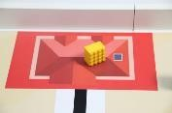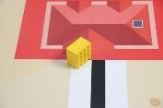

完全に入っている 一部が入っている
（完全に中に入っていなくても、立っていなくても構わない）
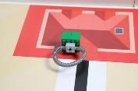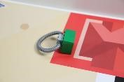

完全に入っている 一部が入っている
（輪の部分は外に設置していても構わない）

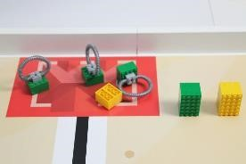  44 点  8 点のエネルギーユニット４つ(32)  正しい構成の場合は+12 点 | 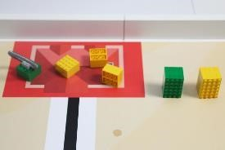  44 点  8 点のエネルギーユニット４つ(32)  正しい構成の場合は+12 点
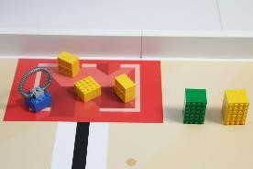  26 点  2 点のエネルギーユニット1つ(2)  8 点のエネルギーユニット３つ(24) | 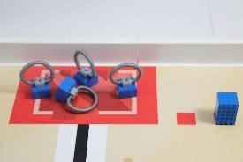  44 点  8 点のエネルギーユニット４つ(32)  正しい構成の場合は+12 点
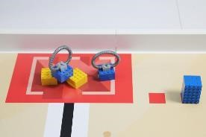  44 点  8 点のエネルギーユニット４つ(32)  正しい構成の場合は+12 点 | 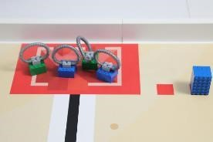  20 点  2 点のエネルギーユニット２つ(4)  8 点のエネルギーユニット２つ(16)

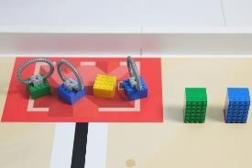  44 点  8 点のエネルギーユニット４つ(32)  正しい構成の場合は+12 点 | 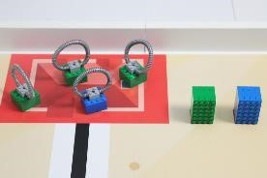  44 点  8 点のエネルギーユニット４つ(32)  正しい構成の場合は+12 点
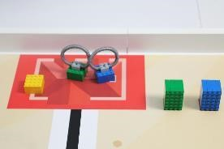  24 点  8 点のエネルギーユニット３つ(24) | 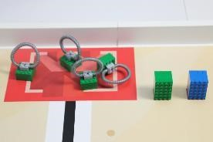  32 点  8 点エネルギーユニット４つ (32) 青色のユニットが抜けているので構成がおかしい。
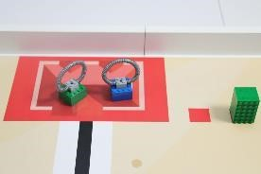  10 点  2 点のエネルギーユニット１つ(2)  8 点のエネルギーユニット１つ(8) | 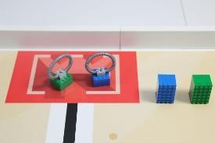  16 点  8 点のエネルギーユニット２つ(16)  正しい設定のためには  4 つのエネルギーユニットが必要です。
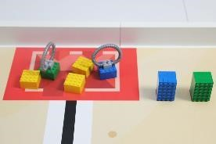
0 点
家の中に 4 つ以上のエネルギーユニットを設置。

エネルギーユニットが完全に蓄電池の内側にあり、フェンスが動いていない（ライトグレーの外側に触れている）、破損していない（1 枚以上破損している）。各 5 点
注意して下さい: すべてのエネルギー単位は家のエネルギー使用法を保留する蓄電池に持って来られることができます。
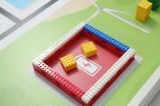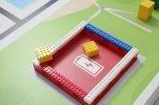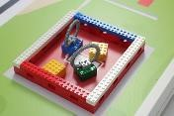

10 点(中に2つ) 5 点(中にない) 20 点(中に4つ)
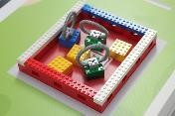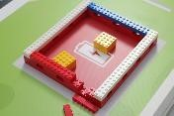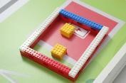

20 点(４つまで計上する) 0 点(フェンス破損) 0 点(フェンス移動)

太陽電池は完全に明るい黄色の領域の内側に太陽電池がスタッドを上にして立っている。
各 10 点
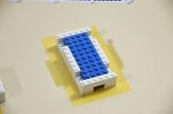  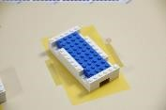  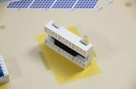  10 点（正しく立っている） | 10点（完全に黄色のエリアに入っている） | 0点（スタッドを上にして立てなければならない）
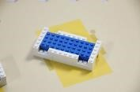
0点（完全に回っていない）

スタート＆フィニッシュエリアでロボットが完全に停止した場合（ボーナスではなく他のポイントが付与された場合のみ）→14点
ロボットの影が完全にスタート／フィニッシュエリアに入っている。 | ケーブルは出ていても構わない。 | 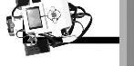  0点。ロボットが入っていない。

水力発電所のフェンスが動かない、破損していない。12 点
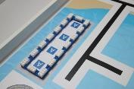  12点 | 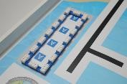  12点（灰色エリア内） | 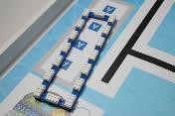  0点（灰色エリアを出た）
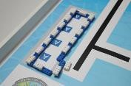
0点（壊れている）

風車の移動や破損がない。→各 3 点
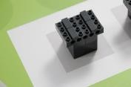  3点。移動していない。 | 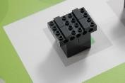  3点 灰色エリア内 | 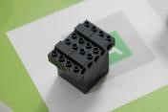  0点 灰色エリアを出た。
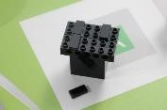
0点。 壊れている。

6.地域、地域、国際的なイベント

WRO 大会は約 90 カ国で開催されており、各国のチームはそれぞれ異なるレベルの複雑さを期待しています。この文書に記載されている課題は、国際的な WRO 大会で使用されます。これは競技会の最終段階で、最も優れた解答を持ったチームが参加することになります。だからこそ、ゲームルールは挑戦的なものになるのです。

WRO は、参加者全員が大会で良い経験を積むことが必要だと感じています。経験の少ないチームもポイントを獲得して成功することができるようにしなければなりません。これは、彼らの将
来の教育の選択にとって重要な技術的スキルを習得する能力に対する自信を築くことになります。

だからこそ、WRO 協会は、私たちのナショナル・オーガナイザーが、自分の国のイベントのためにルールを適応させるかどうかを決めることを推奨しているのです。彼らは、地方、地域、全国のイベントの課題をより簡単にすることができるので、すべての参加者がポジティブな経験をすることができます。ナショナル・オーガナイザーは自分たちで選択することができるので、それぞれの大会はそれぞれの状況やアイデアに合ったものになります。ここでは、課題をより簡単にするためのいくつかのアイデアを提供します。

簡略化のためのアイデア。

・大会当日のみ天候のランダム化
・大会当日のみエネルギー識別子のランダム化 別子のランダム化 なし
・エネルギー識別子をランダム化しない

第二部 - ゲームオブジェクトの組み立て
